**Državni univerzitet u Novom Pazaru**

**Departman za tehničke nauke**

**Računarska tehnika**



**Predmet: Softversko inženjerstvo**

**Tema: *RentASpot* – veb aplikacija za prodaju i iznajmljivanje lokala**

Kandidat : Boško Amanović

Mentori: Dr. Edin Dolićanin, Dr. Aldina Avdić

***OPIS PROJEKTNOG ZADATKA***

**1.1 *OPIS PROJEKTNOG ZADATKA***

Kupac će moći da pogleda oglase koji su postavljeni na stranici sajta sa informacijama vezanim za dati lokal. Moći će da uđe u te oglase i da vidi detaljnije opise datih lokala(stanovi, studiji, sobe, itd.). Moći će da pravi posebne specifikacije kako bi filtrirao i gledao samo oglase koji bi ga zanimali, takođe će moći da odabere oglase koji su mu potencijalna odluka ili ga prosto zanimaju više nego ostali u kategoriju „ZAPAMĆENI OGLASI “.Svoje profile korisnici bi stvarali popunjavanjem forme za registrovanje koja bi zahtevala njihovo ime, prezime i e-mail adresu, kao i korisničko ime( ime profila) i lozinku profila, ali bi pored ovoga morali i da odaberu kategoriju svog profila, odnosno da li su tu u svojstvu kupca ili prodavca . Stvaranje profila sa kategorijom kupca je obavezan uslov ako korisnik želi da objavljuje svoje oglase i vrši komunikaciju sa drugim korisnicima preko foruma za pitanja. Korisniku će biti omogućeno da bira između dve teme koje će uticati na izgled njegove aplikacije, svetla(dnevni režim)( *default tema* ) i tamna(noćni režim) tema, uz pomoć kojih će korisnik moći da utiče na izgled svoje aplikacije. Biće implementirana i pretraga koja će dozvoljavati da korisnik nađe oglase koje preferira na osnovu pojmova( cena, država, grad … ) koje je uneo u polje za filtere. Objave će sadržati opis lokala o kome se radi( veličina, cena , grad, država…) kao i dugme sa kojim će korisnik izdvojiti dati oglas u grupu „ZAPAMĆENI OGLASI “. Korisnicima će biti na raspolaganju forum gde će se vršiti konverzacija između korisnika aplikacije zbog rešavanja FAQ-ova(čestih pitanja) ili nekih drugih pitanja koje bi nekoga zanimala.

**1.2 *DOSEG PROBLEMA KOJI ĆE REŠAVATI***

1. Veb aplikacija podrazumeva mesto gde će korisnici moći da objavljuju svoje oglase koji će drugi korisnici moći da pregledaju i imaju interakcije sa njima( dugme za izdvajanje oglasa u zapamćene oglase), i postavljati pitanja i odgovore na forum kako bi se vršio neki vid komunikacije između korisnika aplikacije .

2. Prijavljivanje na profil korisnika će se vršiti korisničkim imenom i šifrom, ali će biti omogućeno i prijavljivanje sa e-mail adresom, odnosno korišćenjem google naloga.

Mi kao tim nećemo rešavati problem složenije komunikacije među korisnicima naše aplikacije, odnosno korisnici će razgovor voditi samo preko komentara na njihovim pitanjima.

**1.3 *KORISNICI SISTEMA***

Postoje različite vrste korisnika:

* Posetilac aplikacije
* Kupac
* Prodavac

**1.4 *OBJAŠNJENJE KORISNIKA SISTEMA***

1. *Posetilac aplikacije* je korisnik koji će moći samo da gleda oglase koji su objavljeni na aplikaciji bez neke dublje interakcije sa veb aplikacijom. Moći će da vidi oglase i njihove detalje, kao i da vrši filtraciju na osnovu svojih preferencija, ali neće moći da izdvaja oglase koji mu se sviđaju, odgovara na pitanja drugih korisnika i postavlja svoja pitanja.

2. *Kupac* je korisnik aplikacije koji je tu da bi pogledao ponuđene oglase, slično posetiocu aplikacije, ali će njemu biti omogućen dublji nivo interakcije sa veb aplikacijom, odnosno moći će da vrši izdvajanje oglasa koji su mu zapali za oko, kao i da postavlja i odgovara na pitanja drugih korisnika aplikacije.

3. *Prodavac* je korisnik aplikacije koji je ima iste mogućnosti kao kategorija kupca, ali će pored tih akcija, dodatno moći da objavljuje svoje oglase kako bi oni bili dostupni drugim korisnicima aplikacije.

**2. *TIM I SASTAV TIMA***

Naziv tima: “BARTeam”.

Naš tim se sastoji iz dva člana:

1. Boško Amanović
2. Aldina Avdić

***2.1 OSNOVNI CILJ TIMA***

Osnovni zadatak tima je da korišćenjem React-a, Node.Js-a i MongoDB-a, aplikacija bude funkcionalna i da bude što bolje i kvalitetnije urađena.

***2.2 IZBOR VOĐE TIMA***

Za vođu tima je odabran Boško Amanović. Njegov posao će biti da prati progres u toku izrade aplikacije i izveštava druge članove tima o trenutnom stanju aplikacije.

***2.3 RAD TIMA***

Sastanci tima će se održavati uglavnom uživo i tada će vođa tima i tim moći da razgovaraju o problemima koje imaju i izveštavati jedni druge o zahtevima i trenutnom stanju aplikacije. Vođa tima će se konsultovati sa asistentom ili profesorom ako se za to javi potreba u toku termina vežbi(asistent ) ili predavanja(profesor) koje su zadate rasporedom predavanja.

Načini komuniciranja su korišćenjem telefona, „WhatsApp“-a ili nekih drugih aplikacija, takođe će se koristiti i mail pošta.

Kontakt telefon Boška Amanovića +381 61 733 45 60

Razmena koda će se vršiti po mogućnosti preko GitHub-a.

***2.4 Fotografije sličnog sajta***

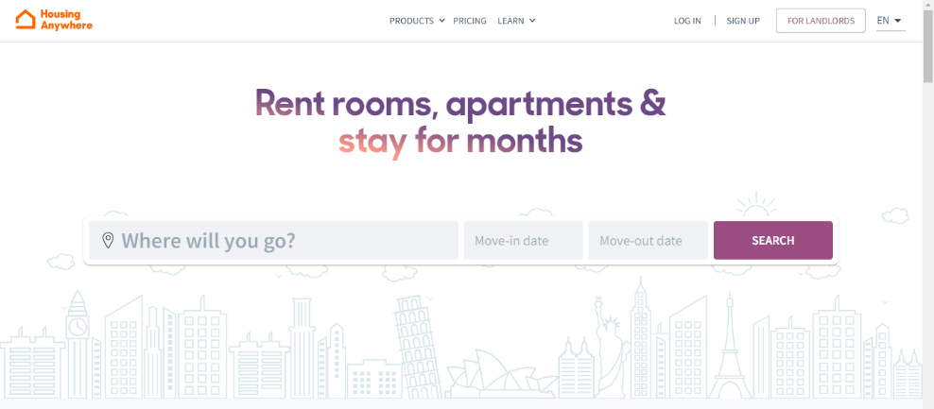

*Polje za pretragu*

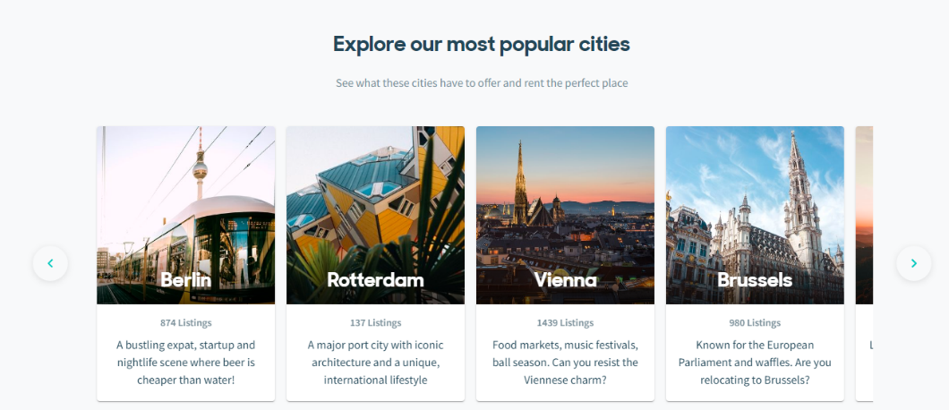

*Predložene lokacije*

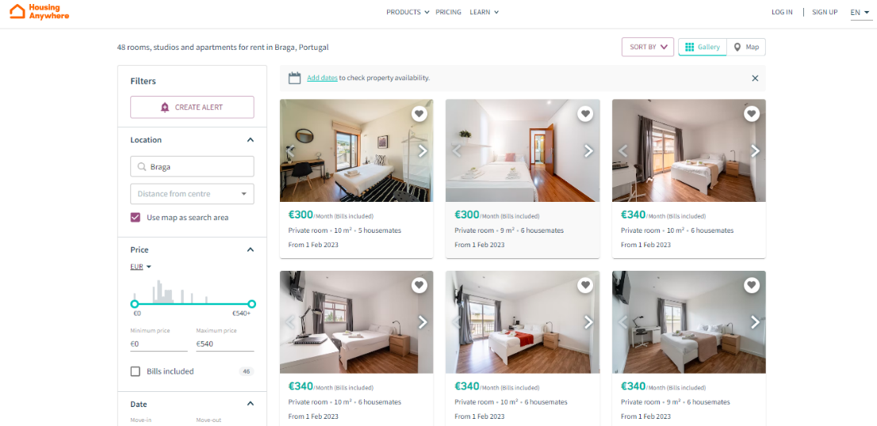

*Stranica sa oglasima i delom za filtriranje*

*Forma za prijavu i registraciju*

